

Manuel de jeu

# But du jeu

Vous incarnez Mary Sue, une héroïne parfaite capable de sauver l’univers de la destruction totale aux mains de la diabolique licorne magique du château de Ludes. Armée de votre épée, vous entrez dans ce château afin d’affronter ses dangers et sauver le royaume de Sprite. Au cours de votre aventure, vous trouverez de nouvelles armes qui vous permettront de triompher plus aisément de de la licorne et ses armées. Morts-vivants, elfes et esprits de la forêt vous attendent.

# Commandes

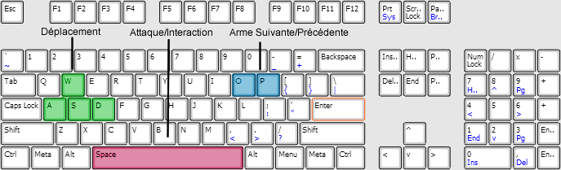

# Interface

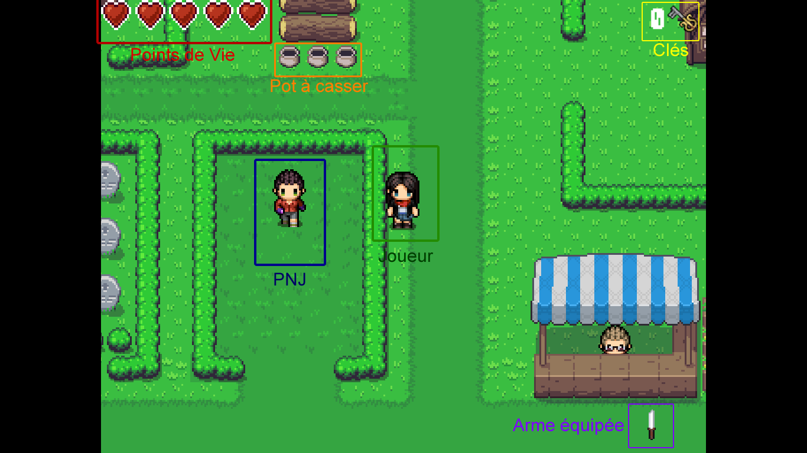

# Conseils

Le monde de Sprite présente de nombreux défis à résoudre. Les personnages peuplant le village de Ludes vous donneront des informations pertinentes pour vous aider dans votre quête. Vous pourrez également interagir avec certains objets du décor grâce à votre épée, comme des vases fragiles et des interrupteurs. Vous trouverez également des coffres aux trésors qui vous donneront de nouvelles armes ou encore des clefs pour franchir les portes du château. Attention, votre nombre de points de vie est limité, soyez prudent en explorant le donjon.

# Informations légales

Sprite est un prototype de jeu conçu par Francis Trépanier et Jacque Goupil dans le cadre d’un projet d’études. Il est fourni sans garantie de fonctionnement. Nous ne sommes pas responsables de conséquences négatives qui pourraient résulter de l’utilisation du logiciel.

Moteur de jeu Unity développé par Unity Technologies.

Personnages conçus à partir des resources incluses dans Game Character Hub: Second Story, utilisé sous license.  
Copyright © 2015 DEGICA Co., LTD. Pack Creator: Vexed Enigma.

Merci à Gauchiste pour sa permission d’utiliser certains de ses sprites dans notre projet.

Les musiques utilisées proviennent de nosoapradio.us, une large banque de musiques libres d’utilisation par Deceased Superior Technician.

Les effets sonores ont été créés avec JFXR, Audacity et MuseScore par nos soins.

Les autres textures et images utilisées sont des œuvres laissées au domaine publique par leurs créateurs, que l’on remercie :

* Zelda-like Tilesets par ArMM1998 sur OpenGameArt.org
* Dungeon Starter par Piratepoots sur itch.io
* Squelettes par AntumDeluge sur OpenGameArt.org
* Archer par Ansimuz Games sur PixelGameArt.org